关于2012级新生查询学籍电子注册信息的通知
为保证2012级学生学籍电子注册信息准确无误，现就查询事项通知如下。
一、2012级新生必须及时对自己的学籍电子注册信息进行查询确认，没有进行电子注册的学生将不能取得学籍，无学籍的学生毕业时不能获得毕业证和学位证。2012级新生应在12月31日之前进行网上查询并确认自己学籍信息。如查询不到，要及时与教务处联系。逾期未提出异议则视为学籍没有问题，如以后发现问题将不再处理，后果由学生本人负责。
二、网上查询办法
1．登录“全国普通高校新生学籍查询系统”（ http://xjxl.chsi.com.cn/xscx.do），输入考生号、身份证号、姓名三项中的至少两项及校验码（如图1），可查询本人的学籍信息，包含姓名、院校名称、专业名称、学籍状态（如图2）。
图1：
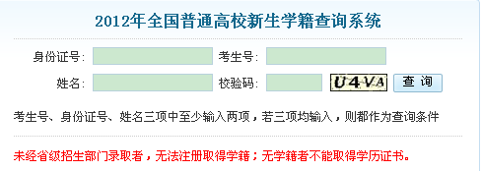

图2：
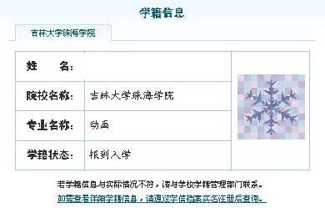

注：1、“专业名称”显示为被学院录取时的专业，以高考录取通知书为准。
2、“学籍状态”应显示为报到入学。

教务处
2012年12月6日

